**Plánovanie osobných a rodinných financií**

**Osobné financie** predstavujú súhrn všetkých príjmov, ľahko speňažiteľných hodnôt majetku každého jednotlivca či rodiny.

**Rozpočet osobných financií** pomáha ľuďom lepšie sa orientovať vo vlastných financiách. Závisí od očakávaných príjmov a výdavkov, vrátane sporenia.

Výsledkom finančného plánovania je **osobný finančný plán**. Osobný finančný plán by mal zahŕňať:

·   **finančné ciele** – je potrebné si určiť krátkodobé, strednodobé a dlhodobé ciele

·   **záznamy o príjmoch a výdavkoch** – zosumarizovanie výdavkov a príjmov, aby bol človek schopný vyčísliť, koľko prostriedkov mu zostane na naplnenie stanovených cieľov

·   **sporiaci a úverový plán** – rozhodnutie jednotlivca, koľko rokov bude sporiť a koľko rokov splácať dlh, prostredníctvom ktorého zaplatí svoje stanovené ciele

·   **poistný plán**– každý človek by mal zabezpečiť svoje príjmy, ale najmä svoju rodinu pred neočakávanými udalosťami

·   **rozpočet**– je potrebné si pripraviť stručný rozpočet a riadiť sa ním

Plánovanie osobných financií nespočíva len v prepočte či príjmy pokrývajú výdavky, ale hlavne o tvorbe správneho rodinného rozpočtu, plánovaní finančnej nezávislosti, a správnom rozložení prebytku finančných prostriedkov.

**Finančné plánovanie** je proces rozumného a efektívneho riadenia osobných financií. **Finančný plán** predstavuje súlad medzi príjmami a výdavkami a vychádza z cieľov a potrieb konkrétneho človeka, alebo rodiny.

**Príjmy** sú všetky peniaze, ktoré do domácnosti v určitom období prídu. Existuje viacero spôsobov ako daný príjem finančný spotrebiteľ dosahuje:

·   prácou ako zamestnanec

·   príjmy z podnikania

·   prenájmom nehnuteľností, ako napríklad dom, byt, pôda

·   vlastníctvom cenných papierov, napríklad akcií, dlhopisov

·   sociálnou podporou

 .  podporou v nezamestnanosti

·   prevzatím daru, predajom majetku

·   príležitostným príjmom, ako sú sezónne práce, príjem z brigády a podobne

**Výdavky** jednotlivcov a rodín môžu byť:

·   výdavky na bývanie

·   výdavky na stravu

·   výdavky na dopravu

·   výdavky na štúdium a vzdelanie

·   výdavky na komunikáciu – telefóny, internet,

·   poplatky na lieky, ochorenie, úraz, návšteva lekára,

·   náklady na kozmetiku, oblečenie, divadlo, kino a podobne

Ak je suma príjmov jednotlivca, alebo rodiny väčšia ako suma výdavkov, vzniká prebytok zdrojov. Prebytok je následne možné použiť buď na financovanie spotreby alebo na investičné účely  t.j. zhodnotenie do budúcna.

Ak je suma príjmov jednotlivca, alebo rodiny nižšia ako suma výdavkov, vzniká deficit zdrojov. Deficit zdrojov je vždy potrebné z niečoho pokryť.  Buď je treba odstrániť, či znížiť nepravidelné a špecifické výdavky, alebo aj fixné náklady, alebo financovať deficit formou cudzích zdrojov ako  sú pôžička, úver, lízing či  iné. To však so sebou prináša dodatočné náklady v podobe úrokov a poplatkov.

**Osobný a rodinný rozpočet**

Osobný a rodinný rozpočet je spôsob, ako sa naučiť mať k peniazom rozumný a príjemný vzťah - aby peniaze neboli strašiakom, ale prirodzenou súčasťou života. Správne zostavený rozpočet pomáha získať kontrolu nad finančnou situáciou rodiny (alebo jednotlivca), predchádzať vytváraniu dlhov a vytvárať zdroje pre úspory.

V rozpočte je významná schopnosť vyrovnať príjmy a výdavky, pretože veľmi často sa stáva, že výdavky prevyšujú príjmy. Riešiť sa to dá troma spôsobmi:  
- znížiť výdavky  
- zvýšiť príjmy  
- kombinácia predchádzajúcich dvoch spôsobov

**Postup pri zostavovaní rozpočtu:**

1. **Zoznam všetkých čistých príjmov**

Napíšte si všetky mesačné príjmy (mzdy, dávky, príjmy z prenájmu... atď.). Ak máte nejaké príjmy v nejakých dlhších časových obdobiach (napr. raz za pol roka), rozpočítajte ich na mesiac. Po sčítaní všetkých čiastok zistíte príjmovú stránku rozpočtu, ktorá určuje maximálne mesačné výdavky.

2. **Zoznam všetkých výdavkov**

Zapíšte všetko, na čo budú peniaze vynaložené. Najprv zapíšte všetky pevné výdavky (nájom, energie, voda, telefóny, doprava, splátky hypoték... atď.). Potom urobte zoznam kolísavých výdavkov (potraviny, oblečenie, lieky, kultúra, šport... atď.) Po sčítaní všetkých čiastok dostanete výdavkovú stránku rozpočtu.

3. **Vyčíslenie rozdielu medzi príjmami a výdavkami**

Porovnajte príjmy a výdavky. V rozpočte platí základné pravidlo: "Peniaze, ktoré do domácnosti prichádzajú (príjmy) sa musia rovnať peniazom, ktoré z domácnosti odchádzajú (výdavky)".  
Ak sú príjmy vyššie ako výdavky - vytvárate si úspory.  
Ak sú príjmy nižšie ako výdavky - máte problém. Treba nájsť spôsob, ako niektoré výdavky z rozpočtu vyškrtnúť (alebo aspoň znížiť), a/alebo zvýšiť príjmy.

4. **Prehodnotenie a prispôsobenie výdavkov**

Ak sú v rozpočte výdavky vyššie ako príjmy, rozdeľte ich na nevyhnutné (nájomné, strava, doprava, energie, voda...atď.) a vedľajšie (zábava, jedlo v reštaurácii a pod.) Výdavky v druhej skupine znížte, alebo úplne vyškrtnite.

5. **Aktualizácia rozpočtu**

Rozpočet, ktorý si teraz zostavíte, nemusí po nejakom času platiť (zmenia sa podmienky - napr. dieťa prestane nosiť plienky....), preto ho treba pravidelne prehodnocovať a aktualizovať jeho jednotlivé položky.

Prehodnocovanie rozpočtu sa odporúča vždy po šiestich mesiacoch.

**Príklad rodinného rozpočtu**

[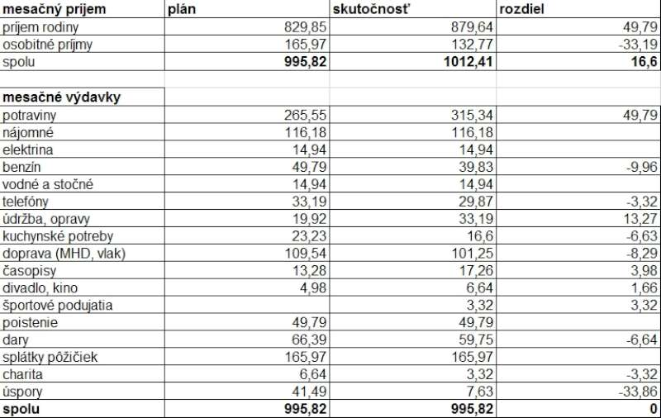](https://nanicmama.sme.sk/srf-osobny-a-rodinny-rozpocet-0)

**5 pravidiel pre váš osobný rozpočet**

**Prvé pravidlo** je jednoduché: nemíňajte viac, než zarobíte. Viac, než zarobíte, miniete vtedy, keď si peniaze požičiate a váš príjem je na splatenie tohto dlhu nedostatočný.

**Druhé pravidlo:** sledujte a zaznamenávajte si svoje aktuálne výdavky, aby ste mohli plánovať do budúcnosti.

*Toto sú hlavné typy výdavkov bežnej rodiny: potraviny, energie, starostlivosť o deti, finančné záväzky, zdravotná starostlivosť, bývanie, oblečenie, doprava a voľný čas.*

**Tretie pravidlo:**treba mať úspory a šetriť si pre prípad nepredvídaných okolností. Mali by ste si odkladať peniaze na výdavky, ktoré sa dajú predvídať len ťažko.

**Štvrté pravidlo:**neukladajte si peniaze na jedno miesto. Je to veľmi praktická rada. Ak si časť peňazí uložíte do zásuvky, časť do banky a ďalšiu časť s úrokom požičiate kamarátke, riziko straty si tak rozložíte.

**Piate pravidlo:**majte viacero zdrojov príjmu. V prípade, že človek príde o prácu, príde o celý príjem a musí si peniaze požičať.

|  |  |  |  |
| --- | --- | --- | --- |
| **Mesačné príjmy** | **Plán** | **Skutočnosť** | **Rozdiel** |
| Príjem rodiny | 1900,- | 1870,- |  |
| Osobitné príjmy | 160,- | 284 |  |
| **SPOLU** | 2060,- | 2154,- |  |
|  |  |  |  |
| **Mesačné výdavky** |  |  |  |
| Potraviny |  |  |  |
| Nájomné |  |  |  |
| Elektrina |  |  |  |
| Benzín |  |  |  |
| Vodné a stočné |  |  |  |
| Telefóny ,internet |  |  |  |
| Údržba, opravy |  |  |  |
| Domáce potreby |  |  |  |
| Doprava |  |  |  |
| Drogéria |  |  |  |
| Kultúrne podujatia |  |  |  |
| Športové podujatia |  |  |  |
| Lieky a zdravot.potr. |  |  |  |
| Oblečenie, obuv |  |  |  |
| Poistenie |  |  |  |
| Splátky pôžičiek |  |  |  |
| Úspora |  |  |  |
| Ostatné |  |  |  |
| **SPOLU** |  |  |  |